1、a) 0.1分 b）0.2分 c）0.2分

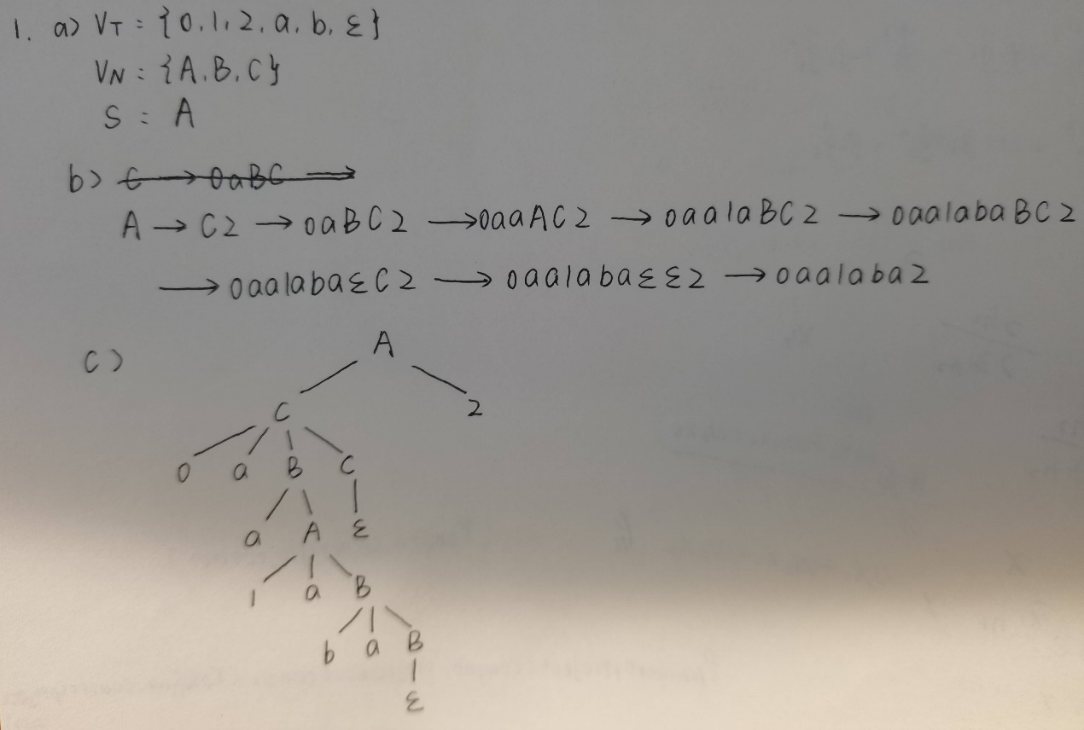

2、

生成 正则表达式的集合（或支持并集、连接、闭包运算的表达式的集合）。（0.2分）

是二义性文法，句子a∪a∪a有两棵语法树（0.3分）

L-----L-----L-----a

| |---∪

| |---L-----a

|----∪

|----L----a

L-----L-----a

|----∪

|----L-----L-----a

| |---∪

| |---L-----a

3、

Idlist🡪id, idlist | id

4、

语法制导定义0.3分，注释语法树0.2分

expr1🡪expr2 ‘|’ term { expr1.b = expr1.b | term.b; }

| term { expr1.b = term.b; }

term1🡪term2 ‘&’ nterm { term1.b = term1.b & nterm.b; }

| nterm { term1.b = nterm.b; }

nterm🡪~factor { nterm.b = ~factor.b; }

| factor { nterm.b = factor.b; }

factor🡪(expr) { factor.b = expr.b; }

| 0 { factor.b = 0; }

| 1 { factor.b = 1; }

注释语法树略